KUALITAS GURU PAK SEBAGAI FASILITATOR  
PEMBELAJARAN DALAM MENINGKATKAN MOTIVASI  
BELAJAR SISWA DI SD INPRES SWAKARSA TOMMO V



SKRIPSI

Diajukan kepada Sekolah Tinggi Agama Kristen Negeri (STAKN) Toraja  
Untuk memenuhi persyaratan guna memperoleh gelar  
SaijanaPendidikan Kristen (S.Pd.K)

OLEH

RATMIATI

20113245

JURUSAN PENIDIKAN AGAMA KRISTEN

SEKOLAH TINGGI AGAMA KRISTEN NEGERI(STAKN)

TORAJA

2016

HALAMAN PERSETUJUAN

Judul : Kualitas Guru PAK Sebagai Fasilitator Pembelajaran Dalam

Meningkatkan Motivasi Belajar Siswa Di SD Inpres Swakarsa Tommo V

Dipersiapkan oleh:

Nama : Ratmiati

Nirm : 20113245

Jurusan : Pendidikan Agama Kristen

Setelah diperiksa ulang dengan teliti dan melalui pembimbingan maka dengan ini menyetujui bahwa skripsi sesuai dengan yang tertulis diatas telah memenuhi syarat untuk diajukan pada ujian skripsi jurusan Pendidikan Agama Kristen yang diselenggarakan di Sekolah Tinggi Agama Kristen Negeri (STAKN) Toraja.

Mengkendek, 15 Juni 2016 Pembimbing II

ALFRIDA U MEMBALA. M.Pd.K MERY TOBAN. S.Th,.M,Pd.K



Pembimbing I



NIP. 197905012007203003

NIP. 150409440

HALAMAN PENGESAHAN

Judul : Kualitas Guru PAK sebagai Fasilitator Pembelajaran dalam

Meningkatkan Motivasi Belajar Siswa di SD Inpres Swakarsa Tommo V

Ditulis sebagai salah satu persyaratan guna memperoleh gelar Saijana Pendidikan Kristen pada Sekolah Tinggi Agama Kristen Negeri (STAKN) Toraja.

Disiapkan oleh : Ratmiati

Dosen pembimbing : 1. Alfrida L. Membala, M.Pd.K

2. Mery Toban, S.Th.,M.Pd.K

Telah dipertahankan oleh penulisnya di depan panitia ujian saijana (SI) Sekolah Tinggi Agama Kristen Negeri (STAKN) Toraja pada tanggal 28 juni 2016

Dosen Penguji

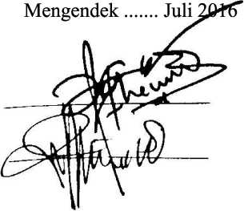

1. Theo Dedy P., M.Pd

NIP. 198412012011011009

1. Dr. I Made Suardana M.Th

NIP. 197512122008011014

Ketua

Panitia Ujian

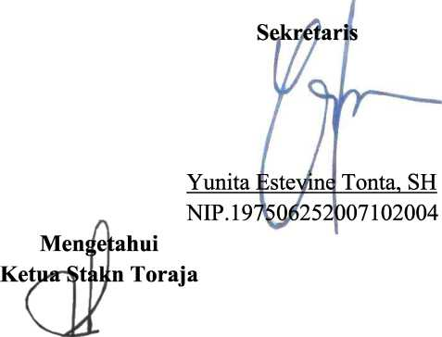

Dr. Selvianti, M.Th -NIP.197701172009012007

Salmon Pamantung. M.Th NIP.197607272006041001

ABSTRAK

Ratmiati (20113245) dengan judul Kualitas Guru PAK Sebagai Fasilitator Pembelajaran dalam Meningkatkan Motivasi Belajar Siswa di SD Inpres Swakarsa Tommo V Kecamatan Tommo Kabupaten Mamuju. Dibimbing oleh Alfrida L. Membala, M.Pd.K dan Mery Toban, S.Th., M.Pd.K.

Kajian ini didorong oleh keprihatinan penulis melihat sikap siswa yang mulai tidak termotivasi dalam belajar. Hal tersebut dapat dilihat dari sikap siswa yang acuh terhadap proses pembelajaran, tidak memperhatikan guru ketika menjelaskan materi, serta tidak mengerjakan tugas yang diberikan oleh guru, dan ada sebagian siswa yang jika temannya belajar mereka di luar.

Merespons adanya permasalahan yang teijadi di lembaga pendidikan tentang siswa yang tidak termotivasi dalam belajar yang semakin meningkat, maka digunakan metode penelitian kualitatif dengan melakukan kajian pustaka, observasi dan wawancara.

Setelah melakukan penelitian, penulis menyimpulkan bahwa kualitas guru sebagai fasilitator pembelajaran dalam meningkatkan motivasi belajar siswa belum maksimal. Hal ini ditandai dengan cara guru memfasilitasi siswa dalam belajar masih mendominasi pembelajaran dengan ceramah dan belum menggunakan alat-alat tekhnologi yang canggih.

Kepada SD Inpres Swakarsa Tommo V secara khusus kepada guru, agar menjadi fasilitator yang baik bagi siswa, terbuka bagi siswa dan mendengarkan siswa terutama tentang perasaannya, meningkatkan hubungan dengan siswa seperti halnya terhadap bahan pembelajaran, memahami karakter siswa dan menata pembelajaran sekreatif mungkin sehingga dapat membuat siswa termotivasi dalam belajar.